OBJAVA ZA MEDIJE

UPRAVITELJICA GLIPTOTEKE HAZU ARIANA KRALJ DOBILA AUSTRIJSKI KRIŽ ČASTI ZA ZNANOST I UMJETNOST

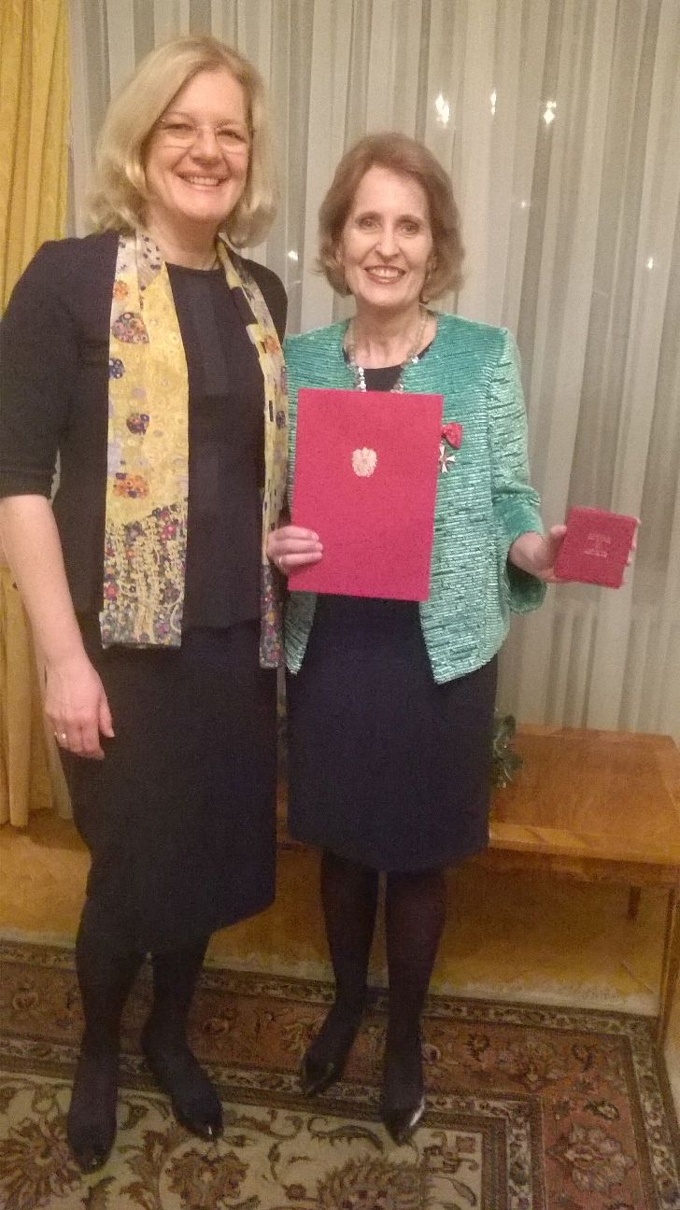

Zagreb, 19. ožujka – Upraviteljica Gliptoteke Hrvatske akademije znanosti i umjetnosti Ariana Kralj dobila je od predsjednika Austrije Heinza Fischera Austrijski križ časti za znanost i umjetnost zbog svojih zasluga za razvoj austrijsko-hrvatskih kulturnih veza. Odličje joj je u srijedu 18. ožujka na svečanosti u svojoj rezidenciji u Zagrebu uručila austrijska veleposlanica u Hrvatskoj Andrea Ikić- Bőhm koja je istaknula da se Ariana Kralj ubraja u najznačajnije partnere Austrije iz hrvatskog kulturnog života. „Njena stručnost u području likovne umjetnosti i arhitekture, njena spremnost na suradnju i fleksibilnost učinili su od diplomirane povjesničarke umjetnosti i germanistice visoko cijenjenu partnericu hrvatsko-austrijskih kulturnih veza. Kao ravnateljica Gliptoteke HAZU, jednog od najvažnijih umjetničkih muzeja u Hrvatskoj, niz se godina zauzimala za kulturnu razmjenu između Austrije i Hrvatske. Dodjela ovog odličja izraz je i dobre i dugogodišnje suradnje koja nas povezuje s Hrvatskom akademijom znanosti i umjetnosti“, kazala je veleposlanica Ikić-Bőhm. Podsjetila je na izložbe koje su posljednjih godina ostvarene u Gliptoteci HAZU u suradnji s Austrijskim kulturnim forumom Zagreb i drugim partnerima iz Hrvatske i Austrije. To su arhitektonska izložba Arhitekt Friedrich Schmidt i njegovi zagrebački učenici (2011.), izložba Bogdan Bogdanović – ukleti neimar, inovativna izložba Form and Energy o energetski učinkovitoj arhitekturi iz Austrije (2012.) te izložba iz Židovskog muzeja u Beču pod nazivom Danas u Beču – Fotografije iz Židovske svakodnevnice, koju je Austrijski kulturni forum 2014. organizirao u sklopu projekta Židovski Berlin-Beč-Prag danas / židovska kultura u Europi, dok će 10. travnja, u sklopu Festivala tolerancije, u Gliptoteci HAZU biti otvorena izložba fotografija austrijskog Ministarstva vanjskih poslova pod nazivom Susret kultura.
„Gospođa ravnateljica Kralj pri tome je uvijek pružala ne samo organizatorsku pomoć, već se redovito uključivala i vrijednim sadržajnim prilozima, što je uvelike pridonijelo uspjehu ovih izložbenih projekata“, kazala je veleposlanica Ikić-Bőhm.
Na svečanosti dodjele odličja nazočni su bili tajnica HAZU Marina Štancl, zamjenica gradonačelnika Grada Zagreba Vesna Kusin, savjetnik predsjednice Republike za društvene djelatnosti Andro Krstulović Opara, voditelj Gliptoteke HAZU akademik Đuro Seder, akademkinja Marija Ujević Galetović te ravnatelji pojedinih zagrebačkih muzeja.
Ariana Kralj upraviteljica je Gliptoteke HAZU od 2001., a u svojoj karijeri bila je i voditeljica Hrvatskog muzeja arhitekture HAZU, voditeljica galerija Urlich i Ulupuh te od 1992. do 1996. ravnateljica Hrvatskog društva likovnih umjetnika. Radila je i u Ministarstvu kulture, u Upravi za muzeje, galerije, nakladništvo, knjižnice i informatizaciju, gdje se bavila problematikom muzejsko-galerijskih ustanova i koordinirala pravnu regulativu.
Za svoj rad odlikovana je 1996. Redom Danice Hrvatske s likom Marka Marulića, a 2004. i Nagradom grada Zagreba.

Marijan Lipovac
Ured za odnose s javnošću i medije HAZU

